IV Международный конкурс исследовательских работ
«Research start 2021/2022»
Муниципальное автономное образовательное учреждение
«Средняя общеобразовательная школа № 10»
Новый образовательный центр

Направление «Медицинские дисциплины»

ИЗУЧЕНИЕ ВОЗДЕЙСТВИЯ АНТИБИОТИКОВ НА ШТАММЫ ESCHERICHIA COLI И KLEBSIELLA PNEUMONIAE

Автор:
Осипова Софья Александровна,
обучающаяся 11 «В» класса
МАОУ «СОШ №10» (НОЦ)

Руководитель:
Пархоменко Надежда Степановна,
Учитель биологии
МАОУ «СОШ №10» (НОЦ)

Консультант:
Окулова Марина Дмитриевна, заведующая бактериологической лаборатории ГБУЗ ПК «Чайковская ЦГБ»

г. Чайковский, 2022г.

Содержание
Введение 3
Глава 1. Обзор литературы 6
1.1 Характеристика объектов исследования 6
1.2 Механизмы устойчивости к антибиотикам. Природная резистентность 7
Глава 2. Методика и материалы 10
2.1 Оборудование и обоснование выбора объектов исследования 10
2.2 Техника посева и выращивания микроорганизмов на питательных средах 10
2.3 Микробиологические методы идентификации микробов семейства Enterobacteriaceae в моче человека 11
2.4 Биохимические методы идентификации видов Escherichia coli и Klebsiella pneumoniae 13
2.5 Методология оценки чувствительности бактерий к антибиотикам 14
Глава 3. Результаты исследований и их интерпретация 17
3.1 Результаты микробиологической идентификации микробов семейства Enterobacteriaceae в моче человека 17
3.2 Биохимическая идентификации видов Escherichia coli и Klebsiella pneumoniae посредством диагностических сред 17
3.3 Определение антибиотикочувствительности штаммов Escherichia coli в моче 20
3.4 Определение антибиотикочувствительности штаммов Klebsiella pneumoniae в моче 23
3.5 Сравнение действия антибиотиков на колонии Escherichia coli и Klebsiella pneumoniae 26
Заключение 28
Список литературы 29
Приложения 31

Введение
Актуальность данной темы связана с развитием антибиотикоустойчивости у микроорганизмов, которая резко возросла в конце ХХ в. Это обусловлено активным применением противомикробных средств как в медицине, так и в сельском хозяйстве. Сегодня данная проблема приняла масштабы всеобщей угрозы, ведь формирование устойчивых штаммов способствует распространению в среде обитания новых патогенов с множественной резистентностью и повышенной агрессивностью. Одной из задач в борьбе с этой угрозой признается организация мер противодействия, в том числе путем мониторинга штаммов окружающей среды, обладающих высокой антибиотикорезистентностью и способных к ее трансмиссивной передаче [20].
Эффективность борьбы с инфекциями во многом зависит от своевременно и качественно проведённых противоэпидемических мероприятий. К их совершенствованию необходимо подходить дифференцированно, с учётом биологических особенностей возбудителей. Это указывает на необходимость установления контроля за устойчивостью микроорганизмов не только к антибиотикам, но и к другим противомикробным препаратам, а также на необходимость разработки и внедрения в практику здравоохранения методов, тормозящих это явление.
На сегодняшний день данный вопрос является очень актуальным, именно поэтому мы решили провести собственное исследование. В качестве опытных образцов были взяты штаммы из семейства Enterobacteriaceaе. Они являются самым многочисленным представительством микроорганизмов. Многие представители семейства Enterobacteriaceaе являются составляющими нормальной микрофлоры кишечника человека, в том числе и условно-патогенные микроорганизмы Escherichia coli и Klebsiella pneumoniae. [23]. Работа с данными бактериями в лаборатории является безопасной для здоровья тех, кто делает анализы и проводит исследование.
Цель: Оценка чувствительности микроорганизмов к антимикробным препаратам и прогнозирование их эффективности при лечении инфекций.
В качестве антимикробных препаратов были взяты следующие антибиотики:
- Цефотаксим
- Амоксициллин-клавуланат
- Меропенем
- Амикацин
- Цефазолин
- Норфлоксацин [22, 27]:
Гипотеза:
Предполагаем, что штаммы Escherichia coli и Klebsiella pneumoniae проявят разную устойчивость к действию противомикробных препаратов.
Для достижения цели были определены следующие задачи:
- Ознакомиться со справочной литературой и изучить особенности энтеробактерий Escherichia coli и Klebsiella pneumoniae;
- Изучить методологию оценки чувствительности бактерий к антибиотикам;
- Вырастить колонии Escherichia coli и Klebsiella pneumoniae на разных питательных средах;
- Определить степень резистентности штаммов Escherichia coli и Klebsiella pneumoniae к разным группам антибиотиков;
- Произвести сравнительный анализ воздействия различных групп антибиотиков на данные штаммы бактерий и выявить наиболее оптимальный вариант лечения.
Объекты исследования: Escherichia coli и Klebsiella pneumoniae.
Предмет исследования: антибиотикорезистентность Escherichia coli и Klebsiella pneumoniae.
Автор данной работы под контролем сотрудников лаборатории изучила методики выращивания бактерий, работу приборов лаборатории (термостаты, сушилки). Самостоятельно приготовила различные питательные среды для выращивания микроорганизмов, работала с микроскопом, делала фото и вела видеосъемку.
Особое внимание было уделено работе с документацией и изучению нормативных актов и приказов, регулирующих деятельность организации, правила работы в лаборатории. При работе строго соблюдалась техника безопасности, использовались средства индивидуальной защиты (маска, перчатки, халат, бахилы).
Данная работа является результатом прохождения профессиональных проб «ПРОпуск в ПРОфессию» в рамках реализации программы «ПРОфессиональное самоопределение старшеклассников Нового Образовательного Центра (Школа для старшеклассников)». Работа в бактериологической лаборатории личностно значима, так в дальнейшем автор планирует поступить в медицинскую академию и стать врачом.
Выражаем благодарность Окуловой Марине Дмитриевне, заведующей баклаборатории ГБУЗ ПК «Чайковская ЦГБ», за предоставление технической базы лаборатории для проведения данного исследования, за профессиональное консультирование и сопровождение при выполнении исследования.

Глава 1. Обзор литературы
  - Характеристика объектов исследования
Энтеробактерии (лат. Enterobacteriaceaе) – семейство, включающее в себя более 100 видов кишечных бактерий, объединенных в 20 родов, семейство грамотрицательных палочек, в которые входят эшерихии, гафнии, клебсиеллы, сальмонеллы, иерсинии, шигеллы, кронобактер, энтеробактер, протеи и многие другие роды бактерий.
Фактором защиты данных бактерий является капсула, а патогенность определяется ферментами и высвобождаемыми при гибели клеток эндотоксинами. Таким образом, данное семейство включает как симбионтов, так и условно-патогенные и патогенные организмы, вызывающие пищевые токсоинфекции и некоторые другие заболевания. Некоторые условно-патогенные микроорганизмы, как например эшерихия коли, являются нормальными представителями нормофлоры толстого кишечника рыб, пресмыкающихся и теплокровных. Многие энтеробактериитак же встречаются в растениях, воде и почве[15,19].
Эшерихии (лат. Escherichia) - род грамотрицательных, споронеобразующих, факультативно анаэробных бактерий. Клетки палочковидные, со слегка закруглёнными концами, размером 0,4—0,8 × 1—3 мкм. У некоторых штаммов эшерихий имеются капсула, микрокапсула, реснички. Они растут и размножаются в желудочно-кишечном тракте человека и теплокровных животных. Но способность некоторое время выживать в окружающей среде делает их важным индикатором для исследования образцов на наличие фекальных загрязнений [8, 5, 7].
Наиболее изученным видом эшерихий является Escherichia coli (рис. 1,2) называемая также кишечной палочкой. Она является составляющей нормальной микрофлоры кишечника человека. В то же время разнообразные патогенные серотипы эшерихий коли могут быть причиной эшерихиозов — различных инфекционных заболеваний, протекающих с интоксикацией, лихорадкой, чаще с поражением желудочно-кишечного тракта, реже — мочевыводящих, желчевыводящих путей, других органов или с развитием сепсиса. Однако, на фоне других инфекций или иммунодефицита они также могут вызывать гастроэнтериты, септицемии или инфекции мочевыводящих путей. Наравне с другими бактериями рода Enterobacteriaceaе, эшерихия коли обитает в почве и воде, выявляется на продуктах питания, особенно на кисломолочных, где имеются благоприятные условия для ее размножения. Данная бактерия имеет основное медицинское значение среди представителей своего рода и используется как санитарно-показательный микроорганизм при оценке загрязненности воды и пищевых продуктов [18,19].
Клебсиелла пневмонии (лат. Klebsiella pneumoniae) — вид грамотрицательных факультативно-анаэробных условно-патогенных бактерий. Входит в состав нормальной микрофлоры кишечника, кожи, ротовой полости человека. Имеет вид небольшой округлой палочки размером 0,5–0,8 на 1–2 мкм (рис. 3,4). Klebsiella pneumoniae не образует спор, неподвижна, способна к образованию капсул. Располагаются одиночно, попарно и скоплениями. Именно наличие выраженной капсулы характеризует высокую устойчивость клебсиелл к воздействию окружающей среды: они могут длительное время сохраняться в почве, в воде, на предметах в помещениях. Из этого следует, что Klebsiella pneumoniae — одна из частых причин внутрибольничных инфекций. Клебсиеллы являются возбудителями множества заболеваний, в частности заболеваний дыхательных путей (внебольничная пневмония) и мочеполовых органов (острый и хронический простатит, цистит, пиелонефрит) [4, 6].

1.2 Механизмы устойчивости к антибиотикам. Природная резистентность
Антибиотики - это препараты, применяемые для лечения бактериальных инфекций. Они не действуют против вирусных и многих других инфекций. Антибиотики могут убивать микроорганизмы или останавливать их размножение, позволяя естественным защитным механизмам их устранять. Устойчивость к антибиотикам развивается в случае изменения бактерий в ответ на применение этих препаратов [12,14,20].
Устойчивость к антибиотикам развивается у бактерий, а не у носителей. Эти бактерии могут заражать людей и животных, и вызванные ими инфекции лечить труднее, чем инфекции от бактерий, не имеющих такой устойчивости.
Следствием устойчивости к антибиотикам являются рост медицинских расходов, более продолжительные госпитализации и рост смертности.
Устойчивость к антибиотикам возрастает до угрожающе высоких уровней во всем мире. Новые механизмы устойчивости появляются и распространяются повсюду, угрожая нашей способности лечить распространенные инфекционные заболевания. Все больше инфекций – например пневмонию, туберкулез, заражение крови, гонорея, заболевания пищевого происхождения – становится труднее, а иногда и невозможно лечить из-за снижения эффективности антибиотиков.
Там, где антибиотики для лечения людей или животных можно приобрести без рецепта, возникновение и распространение устойчивости усугубляются. Аналогичным образом, в тех странах, где нет стандартных лечебных рекомендаций, антибиотики часто назначаются врачами и ветеринарами избыточно и используются населением сверх меры. В отсутствие неотложных мер на нас начнет надвигаться пост-антибиотическая эра, когда распространенные инфекции и незначительные травмы вновь могут стать смертельными. Устойчивость к антибиотикам набирает темпы из-за их неправильного и чрезмерного использования, а также слабой профилактики инфекций и борьбы с ними. Меры к ослаблению последствий устойчивости и ограничению её распространения можно принимать на всех уровнях общества.
Для предотвращения распространения устойчивости к антибиотикам и борьбы с ним индивидуумы должны:
- принимать антибиотики только по назначению квалифицированного работника здравоохранения;
- никогда не требовать антибиотиков, если, по словам медработника, в них нет необходимости;
- всегда соблюдать рекомендации медработника при использовании антибиотиков;
- никогда не давать свои антибиотики другим лицам или не использовать оставшиеся антибиотики;
- предотвращать заражение в соответствии с «Пятью важнейших принципов безопасного питания», регулярно мыть руки, соблюдая гигиену во время приготовления пищи, избегая тесного контакта с больными, практикуя более безопасные половые акты и своевременно делая прививки.
Основой действия антибактериальных препаратов является подавление жизнедеятельности возбудителя инфекционной болезни в результате угнетения какого-либо метаболического процесса микроорганизма. Угнетение происходит в результате связывания антибиотика с «мишенью», в качестве которой может выступать либо фермент, либо структурная молекула микроорганизма.
Резистентность микроорганизмов к антибиотикам может быть природной и приобретенной. Истинная природная устойчивость характеризуется отсутствием у микроорганизмов мишени действия антибиотика либо её недоступностью, вследствие первично низкой проницаемости или ферментативной инактивации. При наличии у бактерий природной устойчивости антибиотики клинически неэффективны. Природная резистентность является постоянным видовым признаком микроорганизмов и легко прогнозируется.
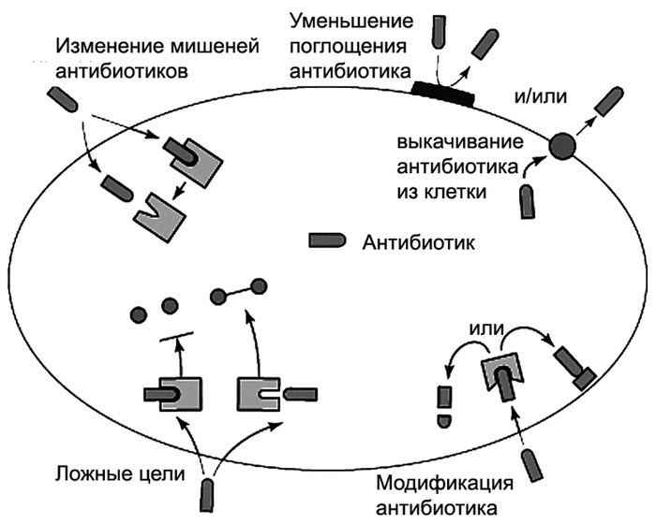
Под приобретенной устойчивостью понимают свойство отдельных штаммов бактерий сохранять жизнеспособность при тех концентрациях антибиотиков, которые подавляют основную часть микробной популяции. Возможны ситуации, когда большая часть микробной популяции проявляет приобретенную устойчивость. Появление у бактерий приобретенной резистентности не обязательно сопровождается снижением клинической эффективности антибиотика. Формирование резистентности во всех случаях обусловлено приобретением новой генетической информации или изменением уровня экспрессии собственных генов.
На сегодняшний день известны следующие биохимические механизмы устойчивости бактерий к антибиотикам [1,21, 22]:
- Модификация мишени действия. Структура мишеней действия подвержена изменчивости в результате спонтанных мутаций в генах. Часть таких изменений может привести к снижению (или утрате) способности мишени связываться с АБП
- Инактивация антибиотика – процесс ферментативного разрушения; микроорганизм переводит антибиотик а неактивную форму
- Активное выведение антибиотика из микробной клетки (эффлюкс)
- Нарушение проницаемости внешних структур микробной клетки. Микроорганизм, а точнее внешняя структура его клетки становится непроницаема для антибиотика
- Формирование метаболического "шунта". Возникновение у микроорганизмов альтернативного пути образования жизненно важного метаболита (продукта метаболизма), заменяющего предыдущий, блокированный препаратом.
Глава 2. Методика и материалы
2.1 Оборудование и обоснование выбора объектов исследования
Оборудование:
1. Биологический иммерсионный микроскоп (рис. 5);
2. Набор инструментов: бактериологические петли (рис. 6), пинцеты, спиртовки;
4. Лабораторная посуда: пробирки, чашки Петри, флаконы, пипетки;
5. Приборы для стерилизации оборудования, питательные среды и реактивы.
6. Термостат (рис. 7)
При выборе объектов исследования учитывались следующие критерии:
- Безопасность выращивания штаммов;
- Скорость выращивания;
- Возможность рассмотрения в микроскоп;
- Наличие доступных методик и оборудования для их исследования.
Escherichia coli (E. coli) и Klebsiella pneumonia являются условно-патогенными микроорганизмами и не несут угрозы здоровью при их исследовании. Они встречаются не только в кишечнике здоровых людей, но и в окружающей нас среде (к примеру, на различных поверхностях в больнице). Выращивание энтеробактерий имеет относительно небольшое время инкубации и не требует работы с сложным оборудованием. Все методики для их исследования являются доступными и применяются в клинико-диагностических лабораториях лечебно-профилактических учреждений.
2.2 Техника посева и выращивания микроорганизмов на питательных средах
Для выращивания бактерий используют специально предназначенные среды, разрешенные к применению в РФ. Вид питательной среды определяют выбранным методом проведения исследования (агар или бульон), а также видом тестируемого микроорганизма (рис. 8). Выбранную питательную среду готовят из сухой среды промышленного производства в соответствии с инструкцией изготовителя. После её сразу же разливают в стерильные пробирки или чашки Петри. Агар разливают по чашкам слоем толщиной 3,5-4.5 мм (на чашку диаметром 100 мм требуется 25 мл агара, на чашку диаметром 90 мм - 20 мл). Чашки оставляют при комнатной температуре для застывания. Приготовленные указанным образом чашки Петри предпочтительнее использовать немедленно. Допускается хранение в запаянных полиэтиленовых пакетах в холодильнике при 4-8 °С в течение 5 суток.
Можно выделить следующие методы культивирования микроорганизмов: на твердых (агаризованных) и в жидких питательных средах.
Посев на поверхность агаризованной среды в чашках Петри можно производить с помощью бактериологической петли, микробиологического шпателя или методом реплик. При посеве петлей отбирают клетки микроорганизмов с агаризованной или жидкой среды, приоткрывают крышку чашки Петри и на поверхности среды проводят штрихи, после чего чашку закрывают и помещают в термостат при 37° крышкой вниз.
Посев микроорганизмов в жидкие среды осуществляется только бактериологической петлей. В правую руку берут петлю и стерилизуют ее нагреванием в пламени спиртовки. Пробирку с культурой берут в левую руку таким образом, чтобы поверхность питательной среды с выросшими колониями микроорганизмов была хорошо видна. Не выпуская петли, мизинцем и безымянным пальцами правой руки, прижимая пробку к ладони, вынимают ее из пробирки и держат так во время всех дальнейших манипуляций. Края открытой пробирки обжигают в пламени спиртовки и вводят в пробирку стерильную петлю. Петлю охлаждают, прикосновением к внутренней поверхности стекла пробирки или на свободной от микроорганизмов части среды и после этого захватывают небольшое количество микробной биомассы. Осторожно вынимают петлю из пробирки, горлышко пробирки вновь обжигают, ватную пробку проводят над пламенем спиртовки и закрывают ею пробирку. Пробирку с культурой помещают в штатив, а извлеченную культуру переносят в жидкую питательную среду, находящуюся в другой пробирке или колбе. Оставшиеся на петле после пересева клетки микроорганизмов тщательно сжигают в пламени спиртовки.
Культивирование микроорганизмов, помимо состава питательной среды, сильно зависит от физических и химических факторов (температура, кислотность, аэрация, свет и т. д.). При этом количественные показатели каждого из них неодинаковы и определяются особенностями метаболизма каждой группы бактерий [1,9,16].
2.3 Микробиологические методы идентификации микробов семейства Enterobacteriaceaе в моче человека
Для проведения исследования необходимо определить родовую и видовую принадлежности микроорганизмов, которая основывается на результатах морфологических, физиологических и биохимических тестов. Часто для удобства используют специализированные определители бактерий, к примеру "Краткий определитель бактерий Берги", М., 1980 (таблица 1, приложение).
Для этого необходимо правильно взять исследуемый материал. Исследованию подлежит средняя порция свободно выпущенной мочи, взятой в количестве 3-5 мл в стерильную посуду после тщательного туалета наружных половых органов. Материал для исследования следует брать до начала антибактериальной терапии или в интервалах между курсами лечения. Содержащиеся в моче микробы быстро размножаются при комнатной температуре, что может дать ложные результаты при определении степени бактериурии. В связи с этим, от момента взятия пробы мочи до начала ее исследования в лаборатории должно проходить не более 1-2 часов при хранении при комнатной температуре и не более суток - при хранении в холодильнике.
Культуральные свойства микроорганизмов определяют посевом их на жидкие, полужидкие и плотные среды. На жидких средах учитывают степень и характер помутнения бульона, величину, форму и консистенцию осадка, наличие или отсутствие плёнки на поверхности среды, размер и форму пристеночного кольца. На полужидких средах определяют рост по уколу, на плотных — форму, размер, величину, цвет колоний и густоту роста. На форму и величину колоний оказывают влияние состав питательной среды, а также культуральная изменчивость микроорганизмов.
Морфологию микробов изучают путём микроскопии мазков из патологического материала и из культур, окрашенных по Граму. Обращают внимание на размер, форму (кокки, палочки, извитые), расположение (одиночно, цепочками, попарно, гроздьями), наличие спор и капсул, включений, жгутиков. Определяют подвижность (исследование культур в висячей капле или посев на полужидкую среду).
Эшерихии хорошо растут на обычных простых и синтетических питательных средах при температуре от 15 до 46°С. Оптимальная температура для роста - 37-38°С). На плотных питательных средах Е. coli образуют круглые выпуклые колонии средней величины, влажные, с гладкой блестящей поверхностью с ровным краем (S-форма) или плоские, сухие со слегка волнистым краем и шероховатой поверхностью (R-форма).В жидких средах эшерихий растут в виде интенсивного равномерного помутнения среды, образуя осадок, иногда пленку на поверхности или кольца на стенке пробирки. Осадок разбивается при встряхивании, образуя гомогенную взвесь. На селективно-дифференциальной среде Эндо лактозоположительные штаммы образуют колонии малиново-красного цвета с металлическим блеском или без него.
Колонии Klebsiella pneumoniae, культивируемые на питательных средах, после инкубации в течение ночи при температуре 30—37°C обычно куполообразные, диаметром 3—4 мм, со слизистой оболочкой. В зависимости от штамма и среды могут быть липким. На агаризованных питательных средах образуются серовато-белые колонии. В МПБ — равномерное помутнение среды с образованием тягучего слизистого осадка и плёнки.
2.4 Биохимические методы идентификации видов Escherichia coli и Klebsiella pneumoniae [23,25]
Вид бактерий определяется путём изучения биохимической активности и метаболизма микроорганизмов. Для этого их высевают на дифференциально диагностических средах (ДДС). Метод основан на способности бактерий расщеплять белки, жиры и углеводы, редуцировать органические краски, восстанавливать нитраты в нитриты, нитриты в аммиак, выделять ферменты. Одновременно определяют отношение микробов к кислороду и углекислоте, а также их гемолитическую активность
Ряд патогенных микроорганизмов разлагают углеводы, многоатомные спирты с образованием кислот и газов (углекислоты, водорода, метана), что указывает на принадлежность их к определённой группе или виду бактерий. Для установления этих свойств готовят жидкие или полужидкие ДДС с глюкозой, лактозой, сахарозой, маннозой, многоатомными спиртами, с индикаторами (Андраде, Гисса). Ферментативную способность микробов определяют по появлению газа или изменению цвета индикатора. Интенсивность кислотообразования из глюкозы определяют на среде Кларка, образования ацетилметилкарбонала - с помощью реакции Фогеса-Проскауэра, амилолитическую способность микробов — на крахмальном агаре. Протеолитические свойства микробов определяют на средах, не содержащих глюкозу и глицерин — мясопептонном желатине, свернувшейся лошадиной сыворотке, молочном агаре. Мясо-пептонный желатин засевают путём укола до дна пробирки, инкубируют при t 20—22 0С, а затем определяют степень разжижения желатина. Гемолитическая способность микробов устанавливается путём высева на кровяной агар или бульон с кровью. Для определения редуцирующей активности микробов применяют диагностические среды с красителями (метиленовый синий, лакмус, индидокармин, тионин). По мере роста микробов происходит полное или частичное обесцвечивание или изменение цвета красителя [23].
2.5 Методология оценки чувствительности бактерий к антибиотикам
Современные стандартные методы определения чувствительности микроорганизмов к антибактериальным препаратам (АБП) подразделяют на методы серийных разведений и диффузионные.
1) Методы серийных разведений основаны на прямом определении основного количественного показателя, характеризующего микробиологическую активность АБП - величины его минимальной подавляющей концентрации (МПК). Для определения МПК заданные концентрации АБП вносят в питательную среду, которую затем засевают культурой исследуемого микроорганизма и после инкубации оценивают наличие или отсутствие видимого роста. (рис. 9) [22,27].
В зависимости от характера используемой питательной среды различают методы серийных разведений в агаре или в бульоне. В зависимости от объема используемой жидкой питательной среды выделяют методы серийных макро- и микроразведений.
Разновидностью метода серийных разведений является также метод, основанный на использовании только двух концентраций АБП, соответствующих пограничным значениям МПК (см. ниже). Этот принцип исследования широко используется в автоматизированных системах для определения чувствительности микроорганизмов.
2) Диффузионные методы определения чувствительности основаны на диффузии АБП из носителя в плотную питательную среду и подавлении роста исследуемой культуры в той зоне, где концентрация АБП превосходит МПК. В настоящее время существуют две основные модификации диффузионного метода: диско-диффузионный и Е-тест.
В диско-диффузионном методе в качестве носителя АБП используют бумажный диск. На поверхность питательной среды наносят диски с АБП. Аппликацию дисков проводят с помощью стерильного пинцета. Расстояние от диска до края чашки и между дисками должно быть 15-20 мм. Таким образом, на одну чашку диаметром 100 мм следует помещать не более 6 дисков с АБП. Диски должны равномерно контактировать с поверхностью агара, для чего их следует аккуратно прижать пинцетом. Образование зоны подавления роста происходит в результате диффузии АБП из носителя в питательную среду(рис. 10).
Однако диско-диффузионный метод позволяет лишь косвенно судить о величине МПК, а результатом исследования является отнесение микроорганизма к одной из категорий чувствительности. Интерпретация результатов определения чувствительности Enterobacteriaceaе основана на измерении диаметров зон подавления роста (мм) (рис. 11) [22, 27]
Е-тест представляет собой узкую полоску полимера (0,5х6,0 см) на которую нанесен градиент концентраций АБП (от минимальных до максимальных). Подавление роста микроорганизма вокруг полоски Е-теста происходит только в той зоне, где концентрация АБП выше МПК, при этом образуется каплевидная зона ингибиции (рис. 12). Величину МПК учитывают в том месте, где граница зоны подавления роста вплотную подходит к носителю. Детальные инструкции по определению чувствительности с использованием Е-тестов прилагаются изготовителем к набору реактивов.
Оценка антибиотикочувствительности предполагает последовательное выполнение нескольких этапов.
Основные этапы проведения тестирования:
- приготовление питательных сред;
- приготовление суспензии исследуемых микроорганизмов (инокулюма);
- инокуляция;
- инкубация;
- учет и интерпретация результатов, формулировка рекомендаций по лечению.
Общим и принципиально важным для всех методов тестирования является стандартизация суспензии исследуемого микроорганизма. Наиболее приемлемым методом оценки концентрации бактериальной суспензии является измерение ее оптической плотности в соответствии со стандартом мутности 0,5 по МакФарланду (рис. 13) Контроль оптической плотности суспензии можно также осуществлять спектрофотометрически (денситометрически). Бактериальную суспензию можно готовить либо из бульонной, либо из агаровой культуры.
Инокуляция и инкубация выполняются в соответствии с выбранным методом определения чувствительности. Учет и интерпретация результатов осуществляются в соответствии нормативными документами.

Глава 3. Результаты исследований и их интерпретация
3.1 Результаты микробиологической идентификации микробов семейства Enterobacteriaceaе в моче человека
В ходе работы были исследованы пробы мочи у 12 пациентов с подтверждёнными диагнозами (6 проб E. Coli и 6 проб К. pneumoniae). Пациенты находились на лечении в урологическом отделении ГБУЗ ПК «Чайковская ЦГБ» в период с сентябрь-октябрь 2021 года.
Для проведения исследований в соответствии с инструкцией была приготовлена универсальная питательные среда: питательный агар с кровью+ селективный агар: среда Эндо (рис. 14). Расплавленной средой заполнили чашки Петри. Толщина слоя агара в чашке составляла 3,5-4,5 мм. Чашки оставили при комнатной температуре для застывания. С помощью петли произвели посев бактерий из мочи. Колонии бактерий выращивают в термостате при 37°Св течение 18-24 часов. Затем по 3-5 колоний бактерий каждого морфотипа засевают на отдельные сектора питательного агара в чашках Петри (рис. 15).
По форме полученных колоний, по ее морфотипу, а также после рассмотрения в микроскоп мы идентифицировали культуры и предположили их таксономическую принадлежность. Так, колонии E. coli характеризуются как выпуклые, круглые, влажные, блестящие, прозрачные в проходящем свете (рис. 16). Колонии Klebsiella pneumoniae куполообразные, диаметром 3—4 мм, со слизистой оболочкой, образуются серовато-белые колони, вызывают помутнение среды с образованием тягучего слизистого осадка и плёнки (рис. 17).
3.2 Биохимическая идентификации видов Escherichia coli и Klebsiella pneumoniae посредством диагностических сред
В ходе бактериологического анализа определялась биохимическая активность энтеробактерий. Для идентификации видов использовали следующие дифференциально диагностические среды: Трехсахарная среда Олькеницкого, среда Симмонса, SIM-агар, среда с лизином, среда с мочевиной, среда с малонатом натрия, тест Фогеса-Проскауэра. Посев на каждую среду осуществлялся по-разному, в соответствии с качеством среды (жидкая, агаризованная) и необходимой методологией (рис. 18,19) Инкубация образцов проводилась в среднем 24 часа, в термостате при 37°.
Результаты биохимического анализа представлены в таблице 2:
Таблица 2
Таблица, демонстрирующая реакции Escherichia coli и Klebsiella pneumoniae в разных дифференциально-диагностических средах
Дифференциально диагностические среды | Первоначальный цвет среды | Escherichia coli | Klebsiella pneumoniae
Трехсахарная среда Олькеницкого  (рис. 20) | Жёлто-оранжевая | Среда не изменилась в окраске | Среда приобрела малиновый оттенок
Среда Симмонса  (рис. 21) | Зелёная | Среда не изменилась в окраске | Среда приобрела синий оттенок
SIM-агар(рис. 22) | Оранжево-жёлтая | Образование тёмного кольца на поверхности среды | Образование слабовыраженного тёмного кольца на поверхности среды
Среда с лизином  (рис. 23) | Зеленовато-жёлтая | Среда приобрела синий оттенок | Среда приобрела синий оттенок
Среда с мочевиной  (рис. 24) | Бесцветная с оттенком жёлтого | При добавлении индификатора среда приобрела малиновый оттенок. | При добавлении индификатора изменений не произошло
Среда с малонатом натрия (рис. 25) | Зелёная | Среда приобрела синий оттенок | Изменений в окраске не наблюдается
Тест Фогеса-Проскауэра  (рис. 26) | Бесцветная с оттенком жёлтого | При добавлении реактива изменений не произошло | При добавлении реактива образовалось красное кольцо на поверхности

Реакция на каждую среду характеризует определённый биохимический признак, присущий тому или иному виду бактерий.
1) Трехсахарная среда Олькеницкого – плотная комбинированная среда, содержащая лактозу, сахарозу и глюкозу. Она позволяет определить сахаролитическую активность. Малиновое окрашивание среды характеризует образование аммиака при расщеплении мочевины. Такая реакция характерна для Klebsiella pneumoniae.
2) Дифференциация на среде Симмонса основана на утилизации цитрата натрия и солей аммония. На поверхности растут только те микроорганизмы, которые способны утилизировать цитрат в качестве источника углевода, вызывая изменение цвета среды с зелёного на синий (щелочная реакция). К таковым относится Klebsiella pneumoniae.
3) SIM-агар – полутвёрдая среда для определения подвижности бактерий, а также их способности продуцировать индол. Потемнение среды на поверхности – образование индольного кольца - характеризует положительную реакцию, свойственную и Escherichia coli (E. Coli) и Klebsiella pneumoniae.
4) Среда с лизином – питательная среда, предназначенная для идентификации энтеробактерий по наличию у них фермента декарбоксилазы. При положительном результате (утилизации лизина) среда мутнеет и изменяет цвет с зеленовато-жёлтого на синий.
5) Среда с мочевиной – дифференцирующая среда, предназначенная для выделения у энтеробактерий фермента уреазы. Бактерии, обладающие этим ферментом, способны производить гидролиз мочевины, образуя аммиак и углекислоту (тем самым превращая среду в щелочную). При добавлении индификатора такая среда окрашивается в малиновый цвет.
6) Среда с малонатом натрия – жидкая питательная среда для дифференциации энтеробактерий по признаку ферментации лактозы. Рост микроорганизмов, утилизирующих малонат натрия (таких как Escherichia coli), приводит к помутнению среды и сопровождается изменением её цвета с зелёного на синий.
7) Тест Фогеса-Проскауэра основан на выявлении ацетоина – промежуточного продукта в превращении пировиноградной кислоты. В присутствии кислорода при добавлении KOH ацетоин окисляется, образуя соединения красного цвета. Эти соединения неустойчивы и быстро исчезают. Такая реакция наблюдается у Klebsiella pneumoniae.
Учёт результатов для каждой среды проходил в соответствии с нормативными документами. В ходе анализа была подтверждена видовая принадлежность данных нам энтеробактерий.

3.3 Определение антибиотикочувствительности штаммов Escherichia coli в моче
При определении антибиотикорезистентности данных микроорганизмов использовался диско-диффузионный метод (ДДМ), т.к. он является менее трудоёмким и не дорогостоящим. Определение чувствительности микроорганизмов к антибиотикам основан на способности антибактериальных препаратов (АБП) диффундировать из пропитанных ими бумажных дисков в питательную среду, угнетая рост микроорганизмов, посеянных на поверхности агара.
Для проведения данной части исследования сотрудница лаборатории приготовила инокулюм (бактериальную суспензию) (рис. 27), соответствующий по плотности 0,5 по стандарту МакФарланда. Используя стерильные ватные тампоны, мы нанесли суспензию на питательные среды в соответствии с технологией (штриховыми движениями в трёх направлениях, поворачивая чашку Петри на 60°) (рис. 28, 29). Через 15 минут после инокуляции на поверхность питательной среды, используя стерильный пинцет, мы нанесли диски с АБП(рис. 30). Инкубация осуществлялась в термостате при 35±1°С, обычная атмосфера, 24 ч.
После окончания инкубации с помощью штангенциркуля мы измерили диаметр зон подавления роста с точностью до 1 мм (рис. 31). Результаты занесли в таблицы 4,5. В соответствии с критериями интерпретации результатов определения чувствительности (таблица 3), мы определили резистентность каждого штамма микроорганизмов, а также высчитали средние показатели зоны подавления роста (мм) для каждого антибиотика.

Таблица 4.
Определение антибиотикочувствительности в контрольном исследовании штаммов Escherichia coli в моче.
№ | АН  Амикацин | ЦТК  Цефотаксим | АКК  Амоксициллин-клавуланат | ЦЗ  Цефазолин | НОР  Норфлоксацин | МПН  Меропенем
32 | 18мм  (чувств.) | 24мм  (чувств.) | 19мм  (чувств.) | 7мм  (устойч.) | 22мм  (чувств.) | 31мм  (чувств.)
35 | 19мм  (чувств.) | 32мм  (чувств.) | 21мм  (чувств.) | 30мм  (чувств.) | 24мм  (чувств.) | 34мм  (чувств.)
37 | 17мм  (чувств.) | 12мм  (устойч.) | 24мм  (чувств.) | 6мм  (устойч.) | 15мм  (умерен.-  чувств.) | 25мм  (чувств.)
40 | 16мм  (умерен.-  чувств.) | 10мм  (устойч.) | 20мм  (чувств.) | 6мм  (устойч.) | 14мм  (умерен.-  чувств.) | 25мм  (чувств.)
42 | 18мм  (чувств.) | 11мм  (устойч.) | 16мм  (умерен.-  чувств.) | 15мм  (умерен.-  чувств.) | 11мм  (устойч.) | 21мм  (чувств.)
43 | 16мм  (умерен.-  чувств.) | 17мм  (умерен.-  чувств.) | 25мм  (чувств.) | 20мм  (чувств.) | 17мм  (чувств.) | 30мм  (чувств.)
Средние значения | 17мм  (чувств.) | 18мм  (умерен.-  чувств.) | 21мм  (чувств.) | 14мм  (устойч.) | 17мм  (чувств.) | 28мм  (чувств.)

Как видно из таблицы 4, диаметр зоны подавления Амикацина в опытных пробах в среднем составляет 17мм, что по стандартам соответствует категории чувствительности «чувствительный». Такие результаты были получены в четырех из шести проб, два штамма микроорганизмов оказались умеренно-чувствительными к данному антибиотику.
Анализируя действие Цефотаксима на штаммы Escherichia coli, было выявлено лишь два чувствительных образца, один оказался умеренно-чувствительным, а остальные проявили устойчивость. Среднее значение диаметра зоны подавления Цефотаксима 18мм, что по стандартам соответствует умеренно-чувствительной категории.
Амоксициллин-клавуланат в нашем исследовании проявил высокую подавляющую активность, зафиксированную в пяти образцах из шести; один штамм проявил умеренную чувствительность. Диаметр зоны подавления в среднем составил 21мм. В ряду антибактериальной активности данному препарату было присвоено 2 место.
Цефазолин проявил сходные результаты с Цефотаксимом: два из шести штаммов оказались чувствительными, один – умеренно-чувствительный, три образца проявили устойчивость к его действию. Диаметр зоны подавления 14мм.
Четвертое место в ряду активности было присвоено Норфлоксацину. Половина образцов оказались чувствительными, два – умеренно-чувствительными, а один – устойчивый. Диаметр зоны подавления у разных пациентов варьировал от 11 до 22мм, среднее значение – 17мм.
Меропенем оказался наиболее эффективным препаратом, все колонии бактерий оказались к нему чувствительными, за что в ряду активности антибиотиков ему было присвоено 1 место. Среднее значение зоны подавления составила 28мм.
По результатам исследования реакции колоний E. coli на различные антибиотики мы выделили наиболее эффективные препараты и распределили их в ряду активности:
- Меропенем оказался наиболее эффективным препаратом. Все штаммы Escherichiacoli оказались чувствительными к его воздействию.
- Амоксициллин-клавуланат (5 чувствительных штаммов, 1 умеренно-чувствительный)
- Амикацин (4 чувствительных, 2 умеренно-чувствительных)
- Норфлоксацин (3 чувствительных, 1 устойчивый, 2 умеренно-чувствительных)
- Цефотаксим и Цефазолин оказались наименее эффективными (лишь 2 штамма чувствительные, 3 устойчивые, 1 умеренно-чувствительный)
При прогнозировании антибактериальной терапии на основе полученных данных учитывались только те антибиотики, к которым штаммы микроорганизмов оказались чувствительными. Антибиотики с умеренно-чувствительной реакцией так же можно применять при лечении, но не рекомендуется, т.к. бактерии могут быстро сформировать устойчивость к данному препарату.
Ряд препаратов, которые мы выделили, является лишь предположением и не предполагается для настоящего лечения.
- Список рекомендуемых антибиотиков:
- № 32 – Амикацин, Цефотаксим, Амоксициллин-клавуланат, Норфлоксацин, Меропенем
- № 35 – Амикацин, Цефотаксим, Амоксициллин-клавуланат, Цефазолин, Норфлоксацин, Меропенем
- № 37 – Амикацин, Амоксициллин-клавуланат, Меропенем
- № 40 –Амоксициллин-клавуланат, Меропенем
- № 42 – Амикацин, Меропенем
- № 43 –Амоксициллин-клавуланат, Цефазолин, Норфлоксацин, Меропенем
3.4 Определение антибиотикочувствительности штаммов Klebsiella pneumoniae в моче
Техника выполнения исследования резистентности Klebsiella pneumoniae является аналогичной исследованию Escherichia coli (см. пункт 3.3). В ходе эксперимента были получены результаты, занесенные в таблицу 5:

Таблица 5
Определение антибиотикочувствительности в контрольном исследовании штаммов Klebsiella pneumoniae в моче.
№ | АН  Амикацин | ЦТК  Цефотаксим | АКК  Амоксициллин-клавуланат | ЦЗ  Цефазолин | НОР  Норфлоксацин | МПН  Меропенем
46 | 16мм  (умерен.-  чувств.) | 10мм  (устойч.) | 17мм  (умерен.-  чувств.) | 11мм  (устойч.) | 13мм  (умерен.-  чувств.) | 17мм  (чувств.)
49 | 14мм  (устойч.) | 6мм  (устойч.) | 10мм  (устойч.) | 6мм  (устойч.) | 6мм  (устойч.) | 16мм  (чувств.)
52 | 16мм  (умерен.-  чувств.) | 27мм  (чувств.) | 21мм  (чувств.) | 24мм  (чувств.) | 21мм  (чувств.) | 28мм  (чувств.)
60 | 17мм  (чувств.) | 6мм  (устойч.) | 16мм  (умерен.-  чувств.) | 6мм  (устойч.) | 6мм  (устойч.) | 23мм  (чувств.)
61 | 18мм  (чувств.) | 13мм  (устойч.) | 17мм  (умерен.-  чувств.) | 6мм  (устойч.) | 20мм  (чувств.) | 15мм  (умерен.-  чувств.)
66 | 13мм  (устойч.) | 8мм  (устойч.) | 14мм  (умерен.-  чувств.) | 20мм  (чувств.) | 8мм  (устойч.) | 31мм  (чувств.)
Средние значения | 16мм  (умерен.-  чувств.) | 12мм  (устойч.) | 16мм  (умерен.-  чувств.) | 12мм  (устойч.) | 12мм  (устойч.) | 22мм  (чувств.)

Как видно из таблицы, к действию Амикацина оказались чувствительными лишь два штамма Klebsiella pneumoniae, два - проявили умеренную чувствительность и два оказались устойчивыми. Среднее значения зоны подавления равно 16мм, что соответствует умеренной чувствительности бактерий к данному антибиотику.
Препарат Цефотаксим проявил себя достаточно слабо: пять из шести штаммов оказались к нему устойчивыми и лишь один оказался чувствительным. За низкую подавляющую активность ему было присвоено последнее место. Диаметр зоны подавления варьировал от 6 до 27мм, среднее значение – 12мм.
К действию Амоксициллина-клавуланата большинство колоний проявили умеренную чувствительность. Образец №52 оказался к нему чувствительным, а самый стойкий образец № 49 - устойчивым. Средние показатели соответствуют категории «умеренно-чувствительный».
Цефазоллин проявил схожие результаты с Цефатоксимом: четыре штамма устойчивые и два – чувствительные. Среднее значение соответствует категории «устойчивый». В ряду антибактериальной активности он расположился на 5 месте.
Средние показатели диаметра зоны подавления Норфлоксацина равны 12мм, что соответствуют категории «устойчивый». Три образца проявили устойчивость к данному препарату, 2 оказались чувствительными, а один – умеренно-чувствительным.
Меропенем, как и в эксперименте с Escherichia coli, проявил себя наиболее эффективно. Зона подавления составила в среднем 22 мм. Все образцы кроме одного оказались чувствительными к его действию, за что в ряду активности ему присваивается 1 место.
Ряд антибактериальной активности антибиотиков для штаммов Klebsiella pneumoniae:
- Меропенем (5 штаммов из 6 - чувствительны) – наиболее результативный препарат в борьбе с бактериями Klebsiella pneumoniae.
- Амикацин (2 чувствительны, 2 устойчивы, 2 умеренно-чувствительны)
- Норфлоксацин (2 чувствительны, 3 устойчивы, 1 умеренно-чувствителен)
- Цефазолин (2 чувствительны, 4 устойчивы)
- Амоксициллин-клавуланат (1 чувствителен, 1 устойчив, 4 умеренно-чувствительны)
- Цефотаксим (5 из 6 образцов устойчивы) – наименее эффективный препарат.
Список рекомендуемых антибиотиков:
№ 46 –Меропенем
№ 49 –Меропенем
№ 52 –Цефотаксим, Амоксициллин-клавуланат, Цефазолин, Норфлоксацин, Меропенем
№ 60 – Амикацин, Меропенем
№ 61 – Амикацин, Норфлоксацин
№ 66 –Цефазолин, Меропенем

3.5 Сравнение действия антибиотиков на колонии Escherichia coli (E. coli) и Klebsiella pneumoniae
Таблица 6.
Сводная таблица, демонстрирующая средние показатели антибиотикочувствительности в контрольном исследовании штаммов Escherichia coli (E. coli) и Klebsiella pneumoniae в моче в сравнении, 2020
№ | АН  Амикацин | ЦТК  Цефотаксим | АКК  Амоксициллин-клавуланат | ЦЗ  Цефазолин | НОР  Норфлоксацин | МПН  Меропенем
Escherichiacoli (E. coli) | 17мм  (чувств.) | 18мм  (умерен.-  чувств.) | 21мм  (чувств.) | 14мм  (устойч.) | 17мм  (чувств.) | 28мм  (чувств.)
Место в ряду активности | 3 | 5 | 2 | 5 | 4 | 1
Klebsiellapneumoniae | 16мм  (умерен.-  чувств.) | 12мм  (устойч.) | 16мм  (умерен.-  чувств.) | 12мм  (устойч.) | 12мм  (устойч.) | 22мм  (чувств.)
Место в ряду активности | 2 | 6 | 5 | 4 | 3 | 1

Для того, чтобы сравнить реакцию Escherichia coli и Klebsiella pneumoniae на действие разных антибиотиков была составлена сводная таблица 6. Результаты исследования показали, что разные виды микроорганизмов по-разному реагируют на одни и те же антибиотики. Это хорошо прослеживается в сравнении средних показателей диаметра зоны подавления. У Escherichia coli эти значения больше, чем у Klebsiella pneumoniae, из чего следует, что данный вид энтеробактерий более чувствителен к воздействию антибиотиков.
Разные колонии одного вида имеют различные показатели антибиотикочувствительности. К примеру, образец №35 Escherichia coli оказался чувствительным ко всем препаратам, а № 42 лишь к двум из шести. У Klebsiella pneumoniae образец № 59 наименее устойчивый, в то время как практически все остальные колонии чувствительны лишь к одному-двум антибиотикам.
Выявленные нами разные реакции на одни и те же противомикробные препараты свидетельствуют о разной резистентности у опытных образцов.
Рассматривая действие одних антибиотиков на разные штаммы бактерий, мы выявили некую закономерность: одни антибиотики проявляли себя активнее в подавлении жизнедеятельности микроорганизмов (Меропенем), другие в обоих экспериментах были практически всегда неэффективны (Цефазолин, Цефатоксим).

Заключение
В ходе исследования были сделаны следующие выводы:
- Разные виды микроорганизмов по-разному реагируют на одни и те же антибиотики. У Escherichia coli значения зон подавления больше, чем у Klebsiella pneumoniae, данный вид энтеробактерий более чувствителен к воздействию антибиотиков.
- Разные колонии одного вида имеют различные показатели антибиотикочувствительности.
- Ряд антибактериальной активности антибиотиков для штаммов Escherichia coli: Меропенем --- Амоксициллин-клавуланат --- Амикацин --- Норфлоксацин --- Цефотаксим и Цефазолин.
- Ряд антибактериальной активности антибиотиков для штаммов Klebsiella pneumoniae: Меропенем --- Амикацин --- Норфлоксацин ---Цефазолин ---- Амоксициллин-клавуланат --- Цефотаксим.
- Антибиотик Меропенем проявил себя наиболее активно в подавлении жизнедеятельности микроорганизмов.
- Цефазолин и Цефатоксим не подавили действие опытных бактерий и будут неэффективными при лечении урологических заболеваний.
Итогом работы стала наглядная демонстрация эффективности определённых антибиотиков на выращенные колонии бактерий, высеянных из мочи человека. Была доказана неэффективность использования антибиотиков в отношении устойчивых к ним некоторых колоний бактерий. Полученные в ходе эксперимента столь вариабельные результаты говорят в первую очередь о том, как важно грамотно подходить к выбору антимикробного препарата при различных бактериальных инфекциях.

Список литературы
1. Бакулов И. А., Практические занятия по эпизоотологии с микробиологией, М., 1962; Руководство по микробиологической диагностике инфекционных болезней, под ред. К. И. Матвеева, 2 изд., М., 1973.
2. Брода П. Плазмиды. М.: Мир, 1982, 220 с.
3. Воробьёва Л. И. Пропионовокислые бактерии. М.: Изд–во МГУ, 1995, 286 с.
4. Гусев М. В., Минеева Л. А. Микробиология. М.: Изд–во МГУ, 1992, 448 с.
5. Готтшалк Г. А. Метаболизм бактерий. М.: Мир, 1982, 310 с.
6. Громов Б. В. Строение бактерий. Л.: Изд–во Ленингр. ун–та, 1985, 192 с.
7. Громов Б. В., Павленко Г. В. Экология бактерий. Л.: Изд–во Ленингр. ун–та, 1989, 248
8. Захаров И. А. Курс генетики микроорганизмов. Мн.: Выш. шк., 1978, 192 с.
9. Колешко О. И., Завезенова Т. В. Микробиология с основами вирусологии. Иркутск: Изд–во Иркут. ун–та, 1999, 452 с.
10. Кондратьева Е. Н. Хемолитотрофы и метилотрофы. М.: Изд–во МГУ, 1983, 172 с.
11. Кондратьева Е. Н., Максимова И. В., Самуйлов В. Д. Фототрофные микроорганизмы. М.: Изд–во МГУ, 1989, 376 с.
12. Ланчини Д., Паренти Ф. Антибиотики. М.: Мир, 1985, 272 с.
13. Льюин Б. Гены. М.: Мир, 1987. 544 с.
14. Медицинская микробиология / Главный редактор В. И. Покровский, О. К. Поздеев. М.: Гэотар Медицина, 1999, 1200 с.
15. Определитель бактерий Берджи: В 2 т. / Под ред. Хоулта Дж. И др. М.: Мир, 1997.
16. Перт С. Основы культивирования микроорганизмов и клеток. М.: Мир, 1978, 231 с.
17. Пехов А. П. Основы плазмидологии. М.: Изд–во Рос. ун-та дружбы народов, 1996, 231 с.
18. Стейниер Р., Эдельберг Э., Ингрэм Дж. Мир микробов: В 3 т. М.:Мир, 1979.
19. Шлегель Г. Общая микробиология. М.: Мир, 1987, 567 с.
Интернет – источники:
20. Изучение антибиотикорезистентность микроорганизмов, выделенных из пищевых продуктов. Короткович Ю.В. ФГБУН «ФИЦ питания и биотехнологии», статья в журнале конференции https://www.elibrary.ru/item.asp?id=27427603
- Антибиотикорезистентность штаммов Staphylococcus aureus, выделенных из молока высокопродуктивных коров [Электронный ресурс]. URL
https://www.researchgate.net/publication/312410252_ANTIBIOTIKOREZISTENTNOST_STAMMOV_Staphylococcus_aureus_VYDELENNYH_IZ_MOLOKA_VYSOKOPRODUKTIVNYH_KOROV
- Клинические рекомендации Определение чувствительности микроорганизмов к антимикробным препаратам [Электронный ресурс]. URL

http://www.antibiotic.ru/minzdrav/files/docs/clrec-dsma2018.pdf
- Приказ об унификации микробиологических (бактериологических) методов исследования, применяемых в клинико-диагностических лабораториях лечебно-профилактических учреждений (не действует на территории РФ на основании приказа Минздрава России от 24.08.2020 N 889) [Электронный ресурс]. URL

http://docs.cntd.ru/document/420245293
- Промикробы: Моча, окутанная мифами. Беленко Е. [Электронный ресурс]. URL

https://polit.ru/article/2019/07/31/ps_micro5/
- Современные методы типирования микроорганизмов семейства enterobacteriaceaе Ахметова Д.Г. Текст научной статьи по специальности «Ветеринарные науки» [Электронный ресурс]. URL file:///C:/Users/user-4/Downloads/sovremennye-metody-tipirovaniya-mikroorganizmov-semeystva-enterobacteriaceae.pdf
- Энтеробактерии. https://stylab.ru/directory/microbiology/enterobacteriaceae/
- МУК 4.2.1890-04 Определение чувствительности микроорганизмов к антибактериальным препаратам. Методические указания [Электронный ресурс]. URL

http://docs.cntd.ru/document/1200038583

Приложения
Таблица 1
Краткий определитель бактерий Берги , М., 1980
Триба | Род | Вид (подрод)
1. Escherichiae | 1. Escherichia | 1. E. coli
 | 2. Edwardsiella | 1. E. tarda
 | 3. Citrobacter | 1. C. freundii
 |  | 2. C. intermedius
 | 4. Salmonella | Подрод I
 |  | (S. choleraesuis, S. hirschfeldii*, S. typhi, S. paratyphi A, S. schottmuelleri**, S. typhimurium, S. enteritidis, S. gallinarum)
 |  | 2. Подрод II (S. salamae)
 |  | 3. Подрод III (S. arizonnae)
 |  | 4. Подрод IV (S. houtenae)
 | 5. Shigella | 1. Sh. dysenteriae
 |  | 2. Sh. flexneri
 |  | 3. Sh. boydii
 |  | 4. Sh. sonnei
II. Klebsiella | 1. Klebsiella | 1. K. pneumoniae
 |  | 2. K. rhinoscleromatis
 |  | 3. K. ozaenae
 | 2. Enterobacter | 1. E. cloacae
 |  | 2. E. aerogenes
 | 3. Hafnia | 1. H. alvei
 | 4. Serratia | 1. S. marcescens
III. Proteae | 1. Proteus | 1. P. vulgaris
 |  | 2. P. mirabilis
 |  | 3. P. morganii
 |  | 4. P. rettgeri
 |  | 5. P. inconstans A B
IV. Yersinieae | I. Yersinia | 1. Y. pestis
 |  | 2. Y. pseudotuberculosis
 |  | 3. Y. enterocolitica
 |  | Группы
V. Erwinieae | 1. Erwinia | 1. Amylovora (вкл.6 видов)
 |  | 2. Herbicola (вкл.3 вида)
 |  | 3. Carotovora (вкл.4 вида)

Фотоматериал, отражающий объекты исследований, используемое оборудование (фото автора Осиповой Софьи, 2020)
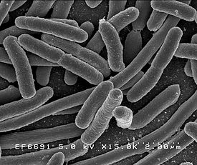
Рис.1,2. Кишечная палочка подмикроскопом
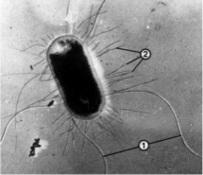

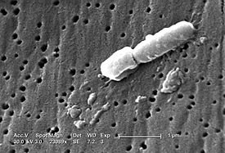
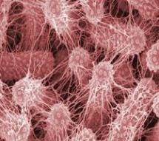
Рис 3,4. Клебсиелла пневмония под микроскопом
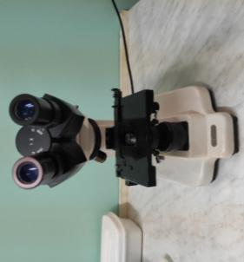
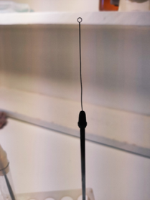
Рис. 5,6. Биологический иммерсионный микроскоп, бактериологическая петля
Рис. 7. Термостат для выращивания штаммов бактерий
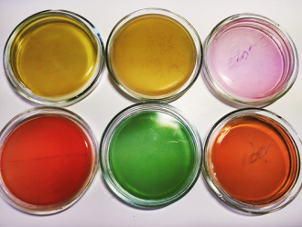
Рис. 8. Различные питательные среды
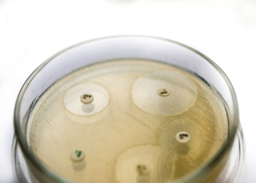
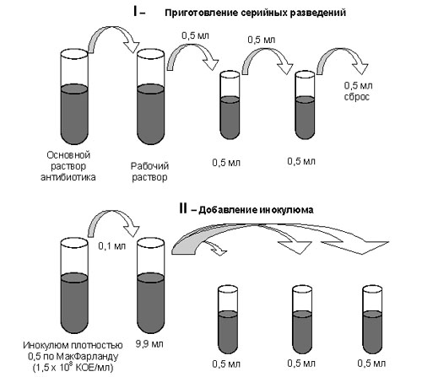
Рис. 9, 10. Метод серийных разведений; диско-диффузионный метод
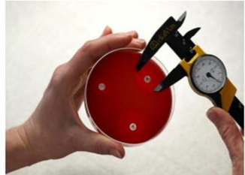
Рис. 11. Измерение зон подавления роста колоний бактерий с помощью штангенциркуля
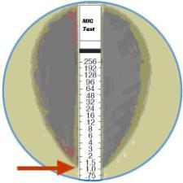
Рис. 12. E-Тест
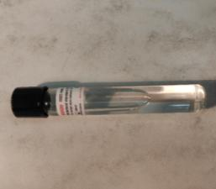
Рис. 13. Стандарт мутности по МакФарланду

Фотоматериал, демонстрирующий этапы проведения исследований
(фото автора Осиповой Софьи, 2020)
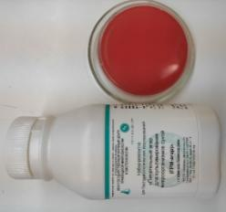
Рис. 14. Универсальная среда в сухом и готовом виде
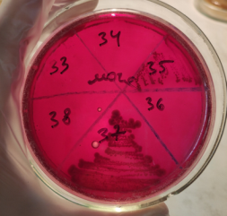
Рис. 15. Колонии бактерий в разных секторах питательного агара

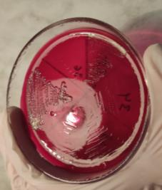
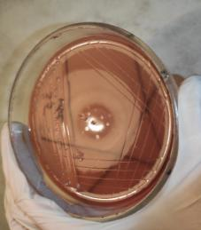
Рис. 16, 17. Колонии Escherichia coli и Klebsiella pneumoniae
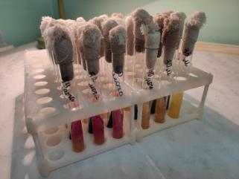
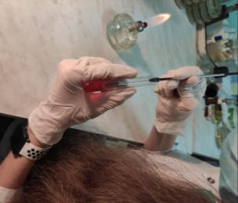
Рис. 18,19. Посев на дифференциально-диагностические среды; готовые образцы
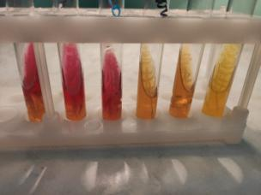
Рис. 20. Результаты биохимического анализа. Трехсахарная среда Олькеницкого
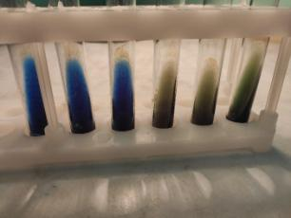
Рис. 21. Результаты биохимического анализа. Среда Симмонса
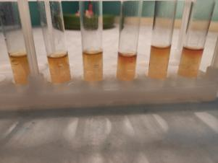
Рис. 22. Результаты биохимического анализа. SIM-агар
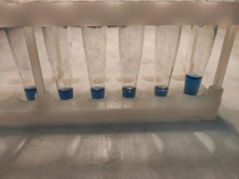
Рис. 23. Результаты биохимического анализа. Среда с лизином
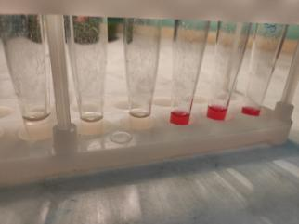
Рис. 24. Результаты биохимического анализа. Среда с мочевиной
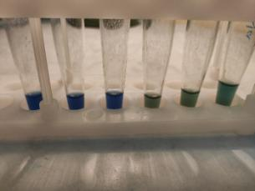
Рис. 25. Результаты биохимического анализа. Среда с малонатом натрия
Рис. 26. Результаты биохимического анализа. Тест Фогеса-Проскауэра.

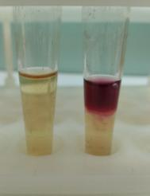
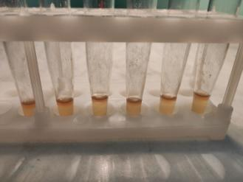
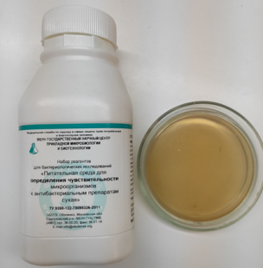
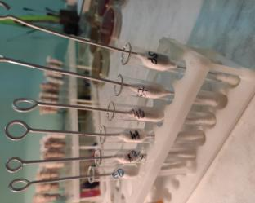
Рис. 27, 28. Инокулюм (бактериальная суспензия); питательная среда для определения антибиотикочувствительности в сухом и готовом виде
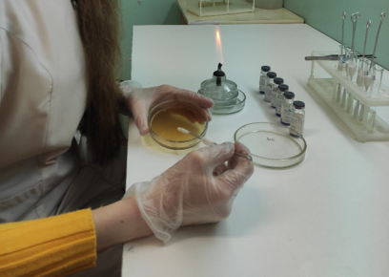
Рис. 29. Нанесение бактериальной суспензии на питательную среду
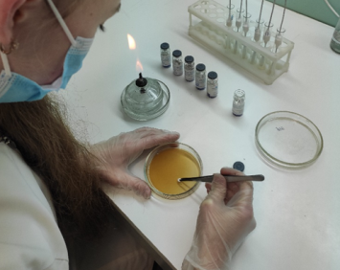
Рис. 30. Нанесение дисков с АБП
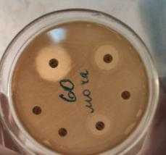
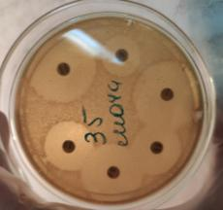
Рис. 31. Зоны подавления микроорганизмов

Таблица 2.
Критерии интерпретации результатов определения чувствительности Enterobacteriaceae: пограничные значения диаметров зон подавления роста (мм)
[Согласно клиническим рекомендациям МАКМАХ]
Антибактериальные препараты | Содержание в диске (мкг) | Диаметр зон подавления роста (мм)
 |  | Устойчивый | Умеренно-чувствительный | Чувствительный
Амикацин | 30 | <= 14 | 15-16 | >= 17
Цефотаксим | 30 | <= 14 | 15-22 | >= 23
Амоксициллин-клавуланат | 20/10 | <= 13 | 14-17 | >= 18
Цефазолин | 30 | <= 14 | 15-17 | >= 18
Норфлоксацин | 10 | <= 12 | 13-16 | >= 17
Меропенем | 10 | <= 13 | 14-15 | >= 16

